大数据平台-数据开发IDE

用户使用手册

2021年1月14日

文档属性

|  |  |
| --- | --- |
| 属性 | 内容 |
| 客户名称 | XXX公司（以下简称XXX公司） |
| 项目名称 | 大数据平台项目 |
| 文档主题 | 用户使用手册 |
| 文档副标题 | 数据开发IDE |
| 文档版本 | 1.0 |
| 文档日期 | 2020/11/10 |
| 作者 | 京东数科 |

文档变更

|  |  |  |  |
| --- | --- | --- | --- |
| 版本 | 修订日期 | 修订人 | 描述 |
| 1.0 | 2020/11/10 | 杜强 | 更新 |
|  |  |  |  |
|  |  |  |  |
|  |  |  |  |

**目录**

1. 产品介绍 5

1.1. 产品概述 5

1.2. 应用场景 5

1.3. 术语定义 5

1.4. 功能列表 6

2. 准备工作 7

2.1. 使用流程 7

2.2. 登录门户 7

2.3. 权限申请 8

2.3.1. 数据开发平台权限申请 8

2.3.2. 数据权限申请 9

3. 快速入门 9

3.1. 脚本开发快速入门 9

3.1.1. 步骤1：准备工作 9

3.1.2. 步骤2：配置运行环境 9

3.1.3. 步骤3：新建项目 10

3.1.4. 步骤4：编写脚本 11

3.1.5. 步骤5：调试运行 12

3.2. Python访问Hive数据 12

3.2.1. 步骤1：创建Python脚本 12

3.2.2. 步骤2：编写代码 12

3.2.3. 步骤3：调试运行 13

3.3. SQL脚本部署到作业 14

3.3.1. 步骤1：脚本调试 14

3.3.2. 步骤2：创建生产表 14

3.3.3. 步骤3：使用调度模板 15

3.3.4. 步骤4：发布脚本 15

3.4. 终端环境 16

3.4.1. 步骤1：Source初始化 17

3.4.2. 步骤2：启动Python或Hive 17

3.5. 本地数据上传 17

3.5.1. 步骤1：上传数据文件 17

3.5.2. 步骤2：访问上传数据 18

3.6. 数据下载 18

3.6.1. 步骤1：数据准备 18

3.6.2. 步骤2：进入流程中心 18

3.6.3. 步骤3：提交申请 19

3.6.4. 步骤4：等待审批流程、下载 19

4. 用户指南 20

4.1. 首页 20

4.2. 工作区 20

4.2.1. 新建项目 20

4.2.2. 新建脚本 21

4.2.3. 脚本保存 21

4.2.4. 脚本执行和停止 21

4.2.5. Git同步 22

4.2.6. 发布 24

4.2.7. 终端 26

4.2.8. SQL查询结果展示 26

4.3. 表查询 27

4.3.1. 表查询 27

4.3.2. 转换 28

4.3.3. 元数据 28

4.4. 函数管理 28

4.4.1. 系统函数 28

4.4.2. 自定义函数 28

4.5. 文件管理 28

4.5.1. 文件目录 28

4.5.2. 文件上传 28

4.6. 环境配置 29

4.7. 参数设置 30

4.8. 发布版本 30

4.9. 运行记录 30

5. 脚本示例 30

5.1. Python成图示例——绘制3D曲面 30

6. 常见问题（FAQ） 32

7. 附录 34

7.1. 附录1- 参数和UDF说明文档 34

7.2. 附录2- SQL调度模板 35

# 产品介绍

## 产品概述

数据开发平台（Data Develop Platform）提供在线可视化交互IDE工具，支持多人协同开发、在线调试、版本管理以及脚本的调度。数据开发平台的每个用户可以拥有自己的Docker容器，通过选择镜像文件，在脚本调试时快速搭建自己的执行环境，执行完成自动释放，让用户更有效利用资源空间。

## 应用场景

**使用对象**：数据分析人员、数仓工程师、建模人员。

**支持场景**：

* 在线SQL数据查询、分析；
* 在线编写数据清洗、加工脚本、调试；
* 测试生产分离，一键发布生产调度；

## 术语定义

|  |  |
| --- | --- |
| 名词 | 概念 |
| IDE | 集成开发环境（IDE，Integrated Development Environment ）是用于提供程序开发环境的应用程序，一般包括代码编辑器、编译器、调试器和图形用户界面等工具。 |
| Docker容器 | 可理解为虚拟linux系统环境，运行和隔离应用。镜像可以在容器里安装，构成一个虚拟的开发环境。 |
| 镜像 | 可理解为虚拟机的镜像，可以理解成ISO等压缩安装文件，可以在虚拟环境上安装你所需要的程序。 |

## 功能列表

|  |  |  |
| --- | --- | --- |
| **一级功能** | **二级功能点** | **功能说明** |
| **工作区** | **项目管理** | 项目的创建、查看，项目之间相互隔离。项目中创建目录、脚本等操作。可创建Git和本地项目。 |
| **脚本开发** | 支持SQL、Python、Shell的脚本开发。 |
| **执行停止** | 脚本开发后执行，执行过程中可立即停止。 |
| **Git同步** | Git项目支持commit、pull、push等操作。 |
| **发布脚本** | 支持发布python模版的脚本，可在离线计算平台中调度和告警。 |
| **终端** | 支持创建终端方式登录。 |
| **结果展示** | 查询结果可以列表或者图形方式展示。 |
| **发布版本** | 发布脚本的版本查询、对比和回滚。 |
| **运行记录** | 查看运行记录，历史运行结果查看和下载。 |
| **参数设置** | 支持定义可在脚本中使用的参数。 |
| **表查询** | **表结构** | 可以查询用户有权限的表，通过筛选集群、库、表和字段，同时支持查看表结构。 |
| **转换** | 支持快速生成标准格式的查询和建表语句。 |
| **函数管理** | **系统函数** | Hive自带的系统函数，双击查看提示。 |
| **自定义函数** | 查看自定义的函数。 |
| **环境配置** | **环境配置** | 支持在多集群环境下的切换。 |
| **文件管理** | **文件目录** | 文件目录的创建和删除。 |
| **文件上传** | 支持本地文件上传到指定目录。 |

# 准备工作

## 使用流程



## 登录门户

登录大数据平台门户首页，从【产品导航】菜单进入点击【数据开发IDE】产品。

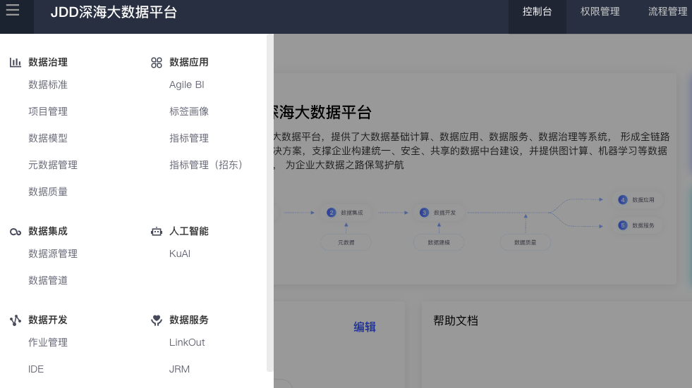

**1**

**2**

## 权限申请

### 数据开发平台权限申请

如果通过导航进入IDE没有权限，根据门户提示进行申请。

也可以登录大数据平台门户后，进入【流程管理】，通过在【流程申请】中的【各平台权限申请】，申请IDE平台的用户角色，审批通过后，即可登陆使用。



**1**

**2**

**3**

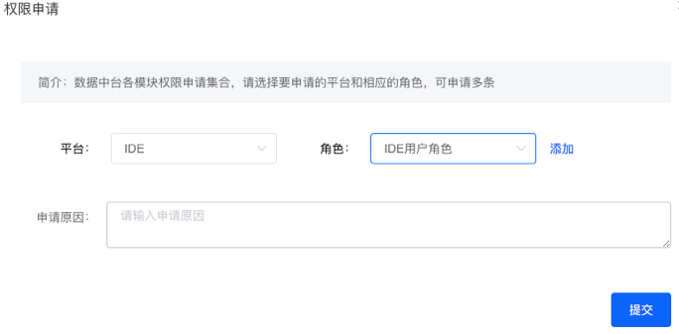

**4**

### 数据权限申请

登录大数据平台门户后，进入【流程管理】，通过在【流程申请】中的【表权限申请】，申请目标集群下指定库表的查询权限，审批通过后，即可在IDE中查询使用。



**1**

**2**

**3**

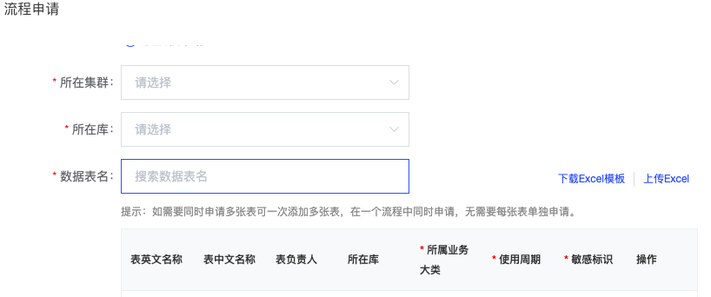

**4**

# 快速入门

## 脚本开发快速入门

### 步骤1：准备工作

请参考“2. 准备工作”。

### 步骤2：配置运行环境

运行脚本之前，需要选择【环境配置】，如果所选择的镜像文件与当前执行脚本的不匹配，则有可能导致执行失败。如果是执行的SQL脚本，目前默认为Hive执行引擎。详见【环境配置】。

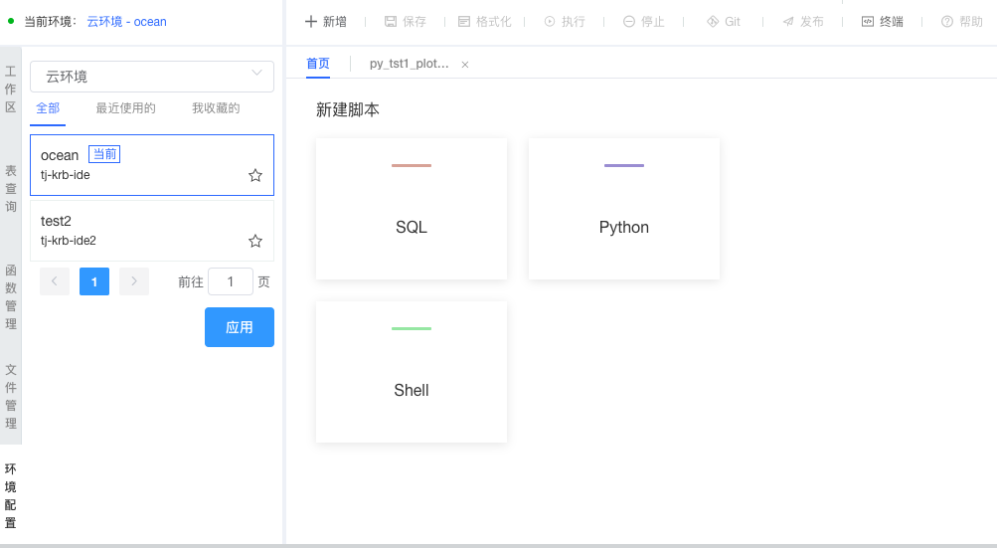

**1**

**2**

**3**

### 步骤3：新建项目

点击【工作区】的按钮，选择创建项目。

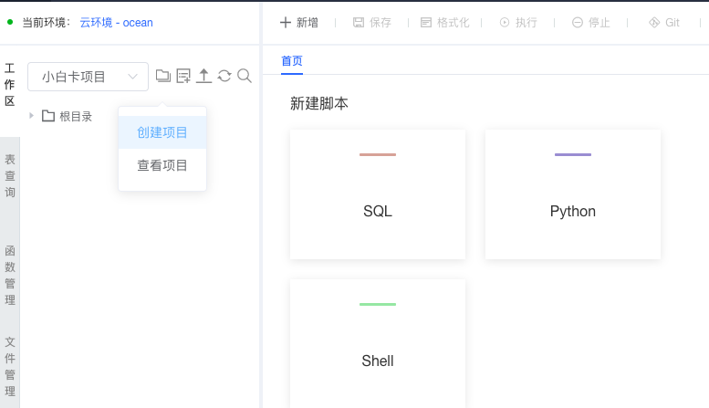

**2**

**3**



**4**

**1**

1. 创建本地项目

在创建项目中，选择本地项目后，填写项目名和项目描述，即可完成创建，适用个人本地代码的管理与维护，没有版本管理和多人协同作业。

1. 克隆Git项目

在创建项目中，选择Git项目后，输入Git项目路径，并验证用户和密码通过后，点击克隆，即可把Git上的项目克隆到开发平台。

### 步骤4：编写脚本

在工作区左侧的处下拉选择新建的项目后，在右侧直接点击相应的脚本类型，或者点击选择脚本类型。

打开脚本编辑器窗口后，进行脚本编写和调试。

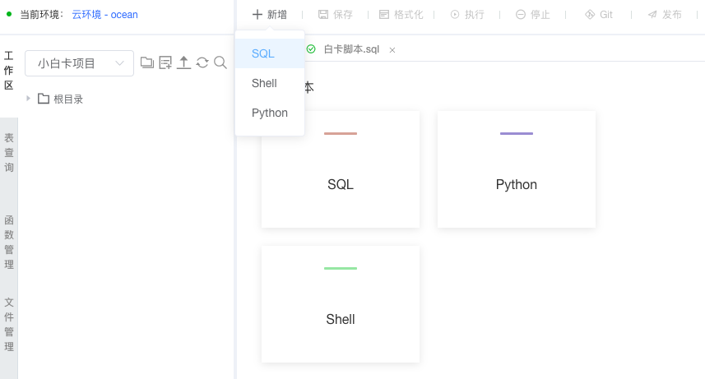

**1**

**2**

**2**

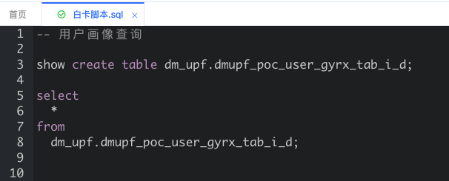

**3**

### 步骤5：调试运行

点击【保存】将脚本保存到指定项目的目录下。

脚本写好后，可以点击【执行】，或者选中脚本片段后，点击【执行选中】。

在日志和结果区，可以查看脚本执行的日志，及运行的查询结果。

历史的运行记录可以在右侧栏的【运行历史】中查看。

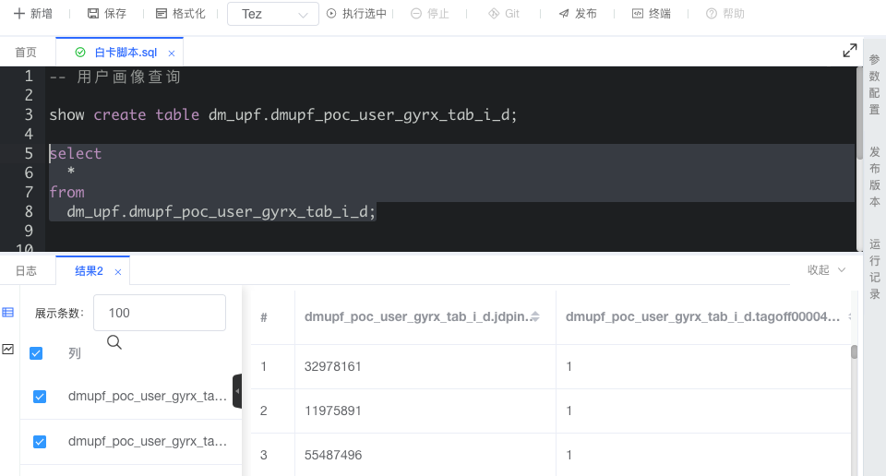

**1**

**2**

**3**

**4**

## Python访问Hive数据

### 步骤1：创建Python脚本

创建Python脚本，参见3.1.4新建编写脚本。

### 步骤2：编写代码

Python3参考下列代码，先调用系统命令，使用”hive -e”把数据加载到本地指定目录，然后读取本地文件将数据读入。

代码示例：

1. #!/usr/bin/env python
2. # -*- coding: utf-8 -*-
3. #常规配置
4. dir_py3_pkgs='/soft/workspace/python3/'
5. dir_data='/soft/data/'
6. cl_tb_name='dm_upf.dmupf_poc_user_gyrx_tab_i_d'
7. #附加packages目录，加载pkg
8. import os,sys
9. sys.path.append(dir_py3_pkgs)
10. import pandas as pd
11. #读取hive表到本地目录
12. tb_filedir=dir_data+cl_tb_name.split('.')[1]
13. cmd_sqlstr=' '.join(['hive -e','"\
14. set hive.cli.print.header=true; \
15. set hive.resultset.use.unique.column.names=false;',
16. 'select * from',cl_tb_name,'limit 10" >',tb_filedir])
17. print(cmd_sqlstr)
18. #os.system(cmd_sqlstr)
19. #读取表数据
20. df_upf=pd.read_csv(tb_filedir,sep='\t')
21. print(df_upf)

Python2参考代码同上，根据需要修改package的配置目录。

1. #常规配置
2. dir_py2_pkgs='/soft/workspace/python2/'
3. #附加packages目录，加载pkg
4. import os,sys
5. sys.path.append(dir_py2_pkgs)

### 步骤3：调试运行

点击【执行】，脚本任务运行后，可以查看运行日志和执行结果。

## SQL脚本部署到作业

场景：定期将分析结果写入生产库、表。

### 步骤1：脚本调试

脚本示例：在SQL脚本中调试完脚本，查询结果写入开发库的临时表中，如图所示。

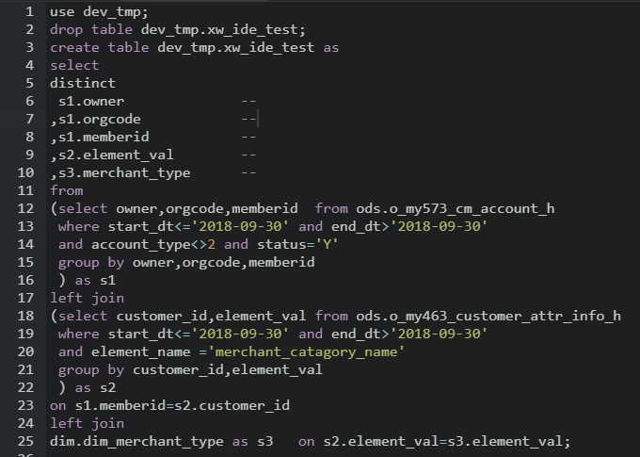

### 步骤2：创建生产表

依次点击【产品导航】>【数据模型】>【数据建模】>【新建实体表】，创建实体表，注意生产表的结构同分析结果的表结构要一致，如果没有模型权限需要到【流程管理】申请。

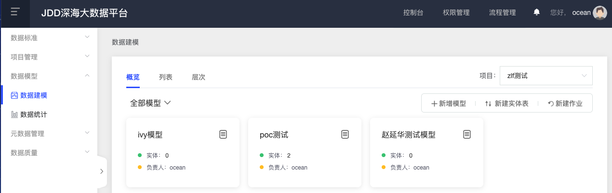

**1**

**2**

**3**

### 步骤3：使用调度模板

作业中心支持部署的SQL模板是Python脚本，参考SQL调度模板，需要在IDE新建一个Hive SQL模版的Python脚本。

将3.3.1节编辑和调试好的sql脚本粘贴到新建模版文件中的sql_map处（按照“sql_nn”的编号逐段粘贴）。

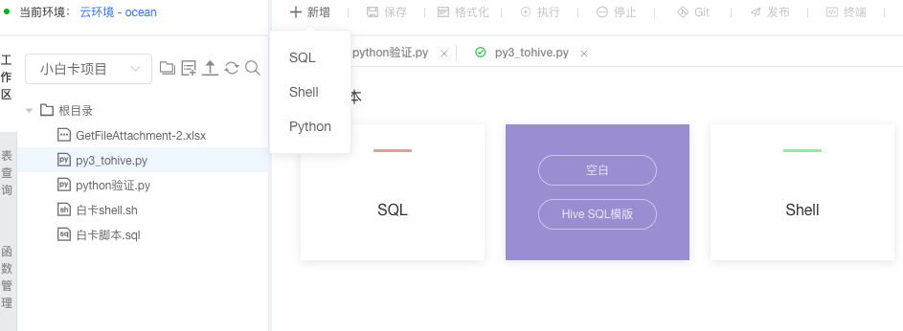

**1**

**2**

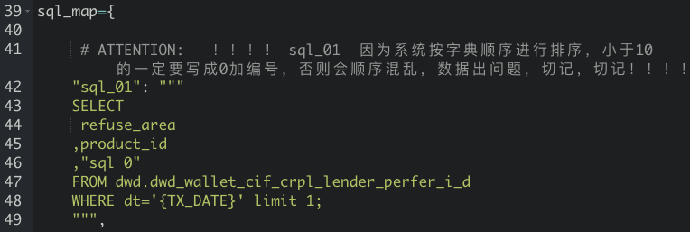

**3**

将粘贴后代码中的目标写入库，由开发调试库如dev_tmp，替换成作业上线后的生产库表如dm_upf，点击【保存】脚本。

### 步骤4：发布脚本

Hive SQL模版的python脚本编写好后，在编辑区上部点击【发布】，依次填写设置相应的调度信息，如下图所示。

发布成功后，可以在【产品导航】>【数据开发】>【作业管理】>【作业中心】中查看作业的详细情况。

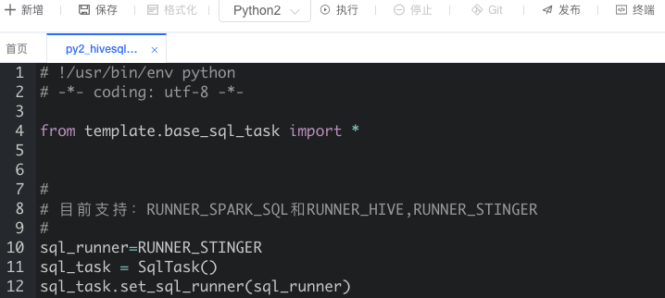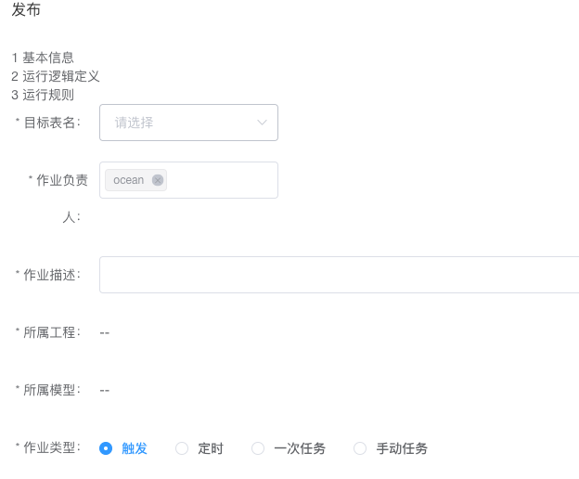

**1**

**2**

## 终端环境访问

场景：通过终端可以访问不同版本的python，安装和引用package，进行更加灵活的代码开发，还可以进入hive进行sql开发调试。

在工作区点击代码编辑区上部的【终端】，打开终端选择界面，然后在左侧选择要访问的集群并双击，打开终端访问界面。

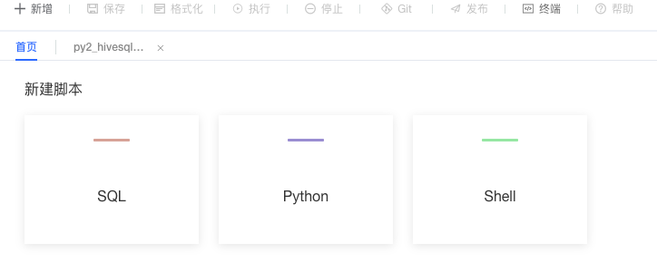

**1**

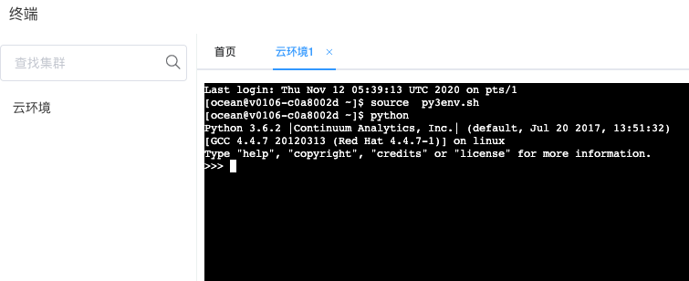

**2**

**3**

### 步骤1：Source初始化

要访问Python3，在终端，先输入以下命令：

source /soft/py3env.sh

要访问Python2，在终端，先输入以下命令：

source /soft/py2env.sh

### 步骤2：启动Python或Hive

访问Python，直接输入以下命令：

python

访问Hive，直接输入以下命令：

hive

## 本地数据上传

### 步骤1：上传数据文件

先打开【文件管理】，然后点击工作区的按钮，打开文件上传界面。

点击【上传】选择本地文件，支持多文件上传，单个文件大小不能超过500M。

上传后，点击按钮刷新，在左侧的文件列表处显示所上传的文件。

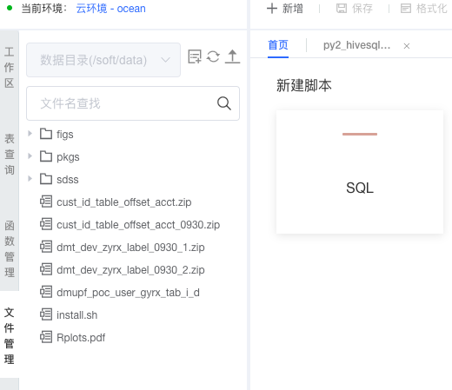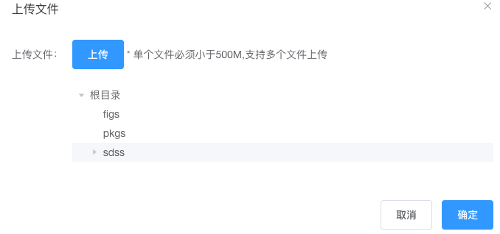

**1**

**2**

**3**

**4**

### 步骤2：访问上传数据

文件上传过程中，右下角会出现上传列表，也可点击右下角的图表，打开上传列表，如下图。上传的文件存储在/soft/data，可以通过IDE或者终端访问。

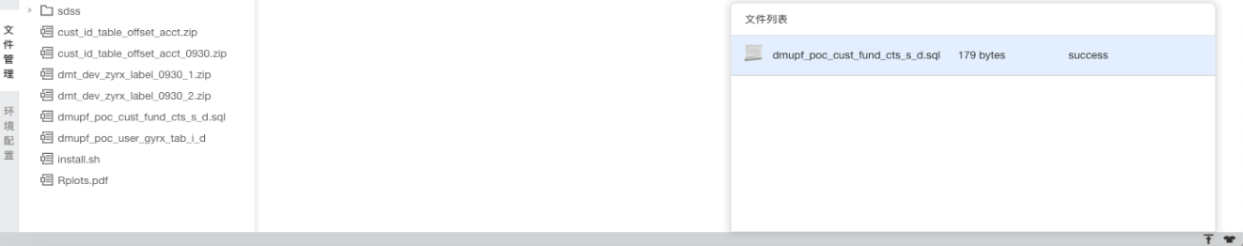

注：不同集群环境/soft/data的数据不通，所以上传时要确认所在环境是否当前工作集群，在【环境配置】中查看。有未下载完成的文件，如果切换集群，会清除这些文件。

## 数据下载

数据下载，需要在通过平台的审批流程后，以邮件形式发送下载链接，可下载的数据还有条数限制，且有保存期限限制，收到邮件后尽快下载。

### 步骤1：数据准备

在IDE开发脚本，把要下载的数据，写入有权限的库表中，如dev_tmp库中的临时表。

### 步骤2：进入流程中心

依次点击【流程管理】>【流程申请】>【数据下载申请】，打开下载申请，选择在IDE里脚本开发所写入的库表，完成相关选项设置，发起下载申请。

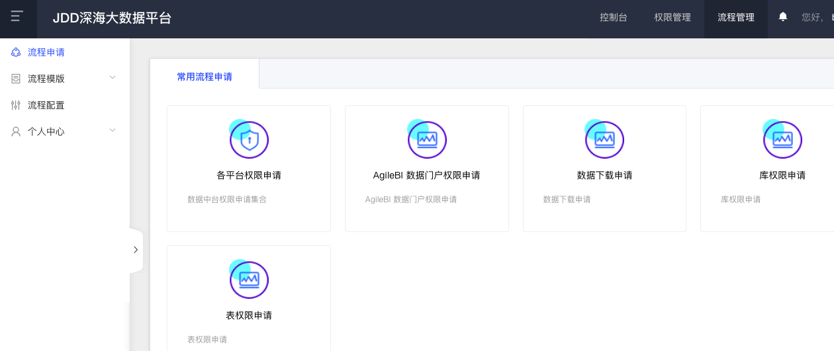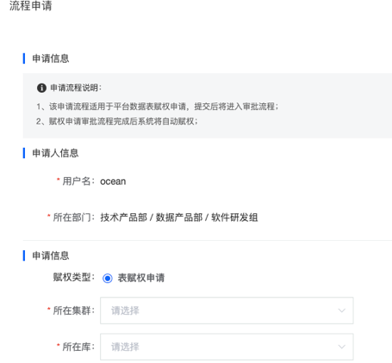

**1**

**2**

**3**

**4**

# 用户指南

## 数据开发平台首页

首页是数据开发平台的工作区和新建脚本。

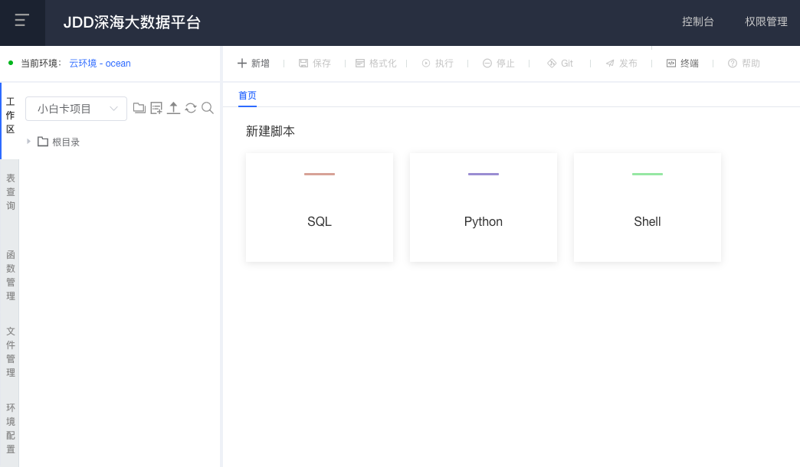

## 工作区

### 新建项目

点击【工作区】的按钮，选择创建项目。

1. 创建本地项目

在创建项目中，选择本地项目后，填写项目名和项目描述，即可完成创建，适用个人本地代码的管理与维护，没有版本管理和多人协同作业。

1. 克隆Git项目

在创建项目中，选择Git项目后，输入Git项目路径，并验证用户和密码通过后，点击克隆，即可新建Git项目，需要是平台网络可访问的Git地址，需要对所添加的项目有权限。



**2**

**3**



**4**

**1**

### 新建脚本

在工作区左侧的处下拉选择新建的项目后，在右侧直接点击相应的脚本类型，或者点击选择脚本类型，打开脚本编辑器窗口后，进行脚本编写和调试。



**1**

**2**

**2**



**3**

### 脚本保存

点击代码编辑区上部工具栏处的按钮，填写脚本的文件名称和文件类型，选择相应目录后保存。

对于Git项目，若同一项目下两人编辑了相同的脚本，保存在本地时不会提示冲突，提交【Push】后，会提示冲突，解决完冲突后才能同步到Git。

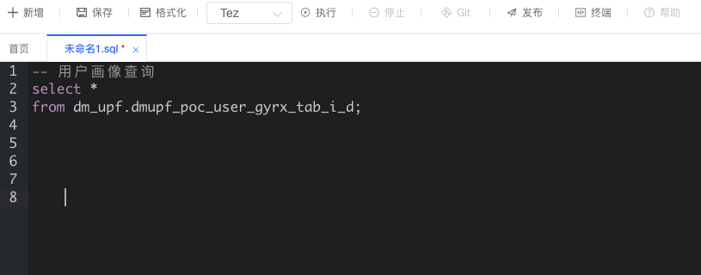

**1**

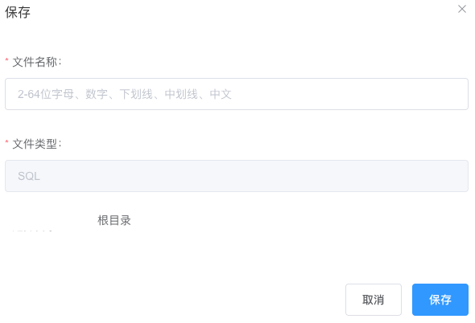

**2**

### 脚本执行和停止

脚本写好后，可以点击【执行】，或者选中脚本片段后，点击【执行选中】。



**1**

**2**

**3**

**4**

执行过程中，可以点击【停止】按钮终止运行。

脚本执行后，在日志和结果区，可以查看脚本执行的日志，及运行的查询结果。

### SQL查询结果展示

HiveSQL的查询结果会在日志区弹出“结果”页签，可以选择以列表或者图形方式展示。

查询结果限制为1000条，前端默认展示100条。

列表：可以选择展示的列，可以控制前端展示条数，默认100条，最大可根据实际查询结果调整，但最大也不超过1000条。

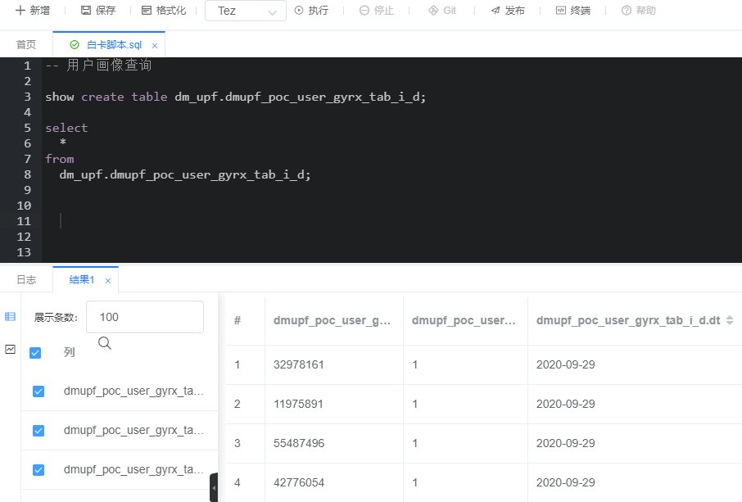

**1**

**1**

图表

目前支持图表的类型有柱状图、折线图、饼状图三种。前端显示条数同列表。

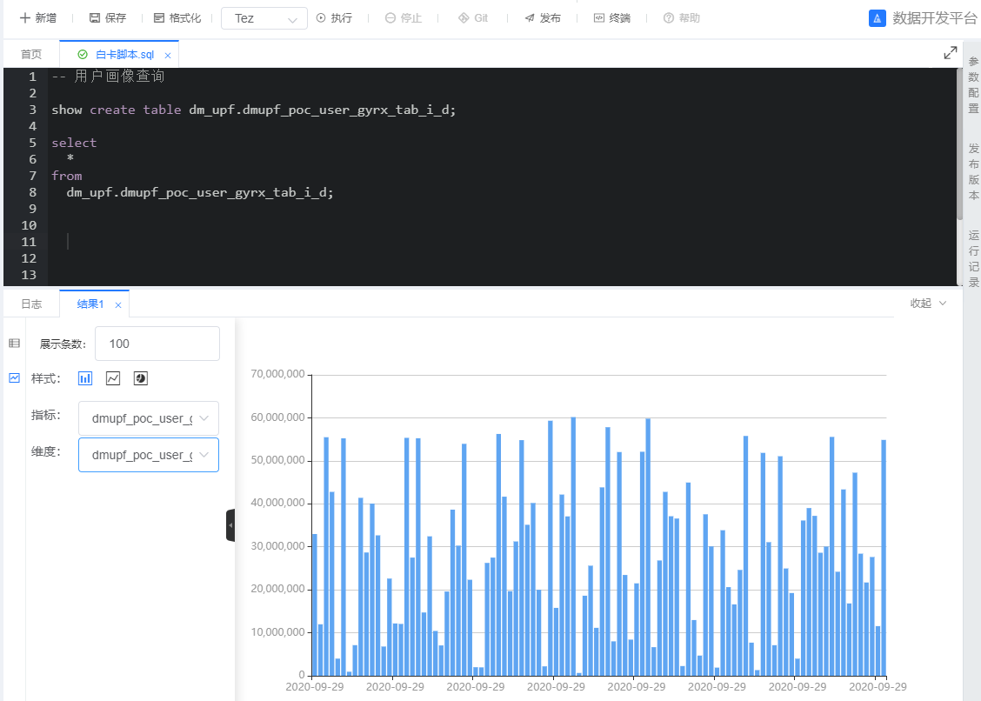

### Git项目同步

当且仅当项目为Git项目时，数据开发平台克隆git上的项目。支持多人协同和版本的维护，支持脚本的Commit、Push和Pull等操作。

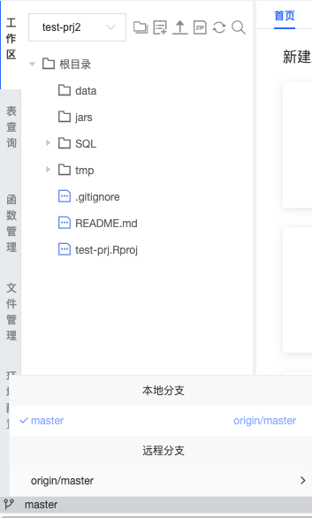

1. 切换分支

点击左下角的进行git分支切换。

克隆已有项目时，默认拉取一个本地master分支，本地分支切换（checkout）变更当前工作区的脚本；远程分支切换（checkout），拉取远程分支并在本地建立相应的分支。

1. 切换分支

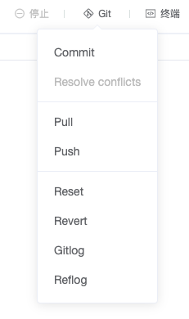

在git项目中，点击右侧代码编辑区上部工具栏的按钮，打开git功能菜单。

【Commit】，提交改动到Git，脚本需先保存。

【Pull】，将远程分支拉取到当前分支，需先解决冲突。

【Push】，提交所有Commit的脚本，有冲突需先Pull。

【Resolve conflicts】，解决代码冲突。

### 发布

数据开发平台与银河服务平台的作业调度打通，可以将写好的计算作业发布调度。目前支持的调度HiveSQL，Python类型脚本。如果是在调度的脚本，不能发布，只有把作业下线才能重新发布。

点击填写相应的调度信息，发布成功后，可以在深海产品>数据开发>作业管理查看作业的详细情况，如下图所示：

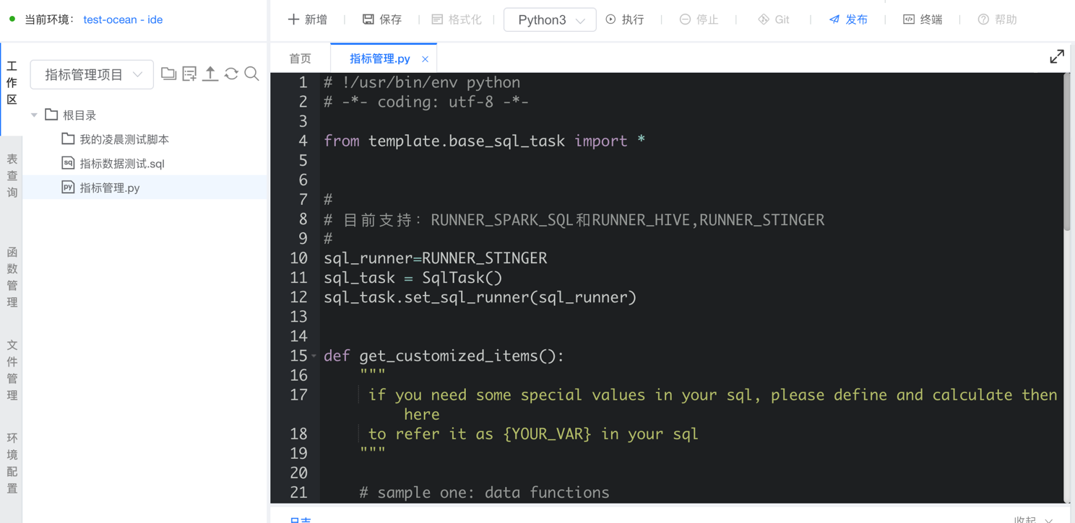

**1**

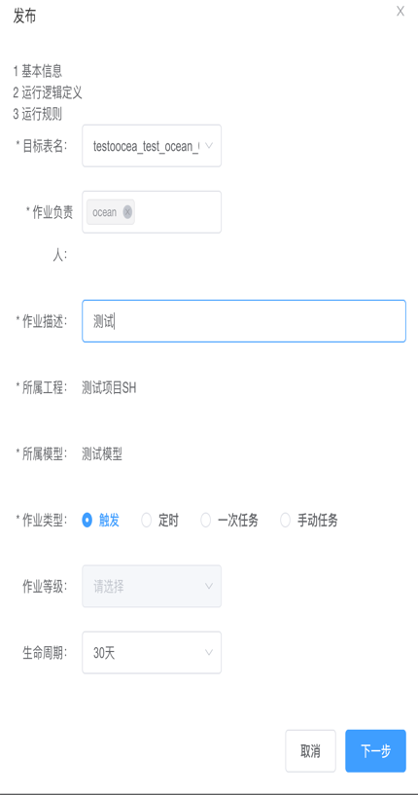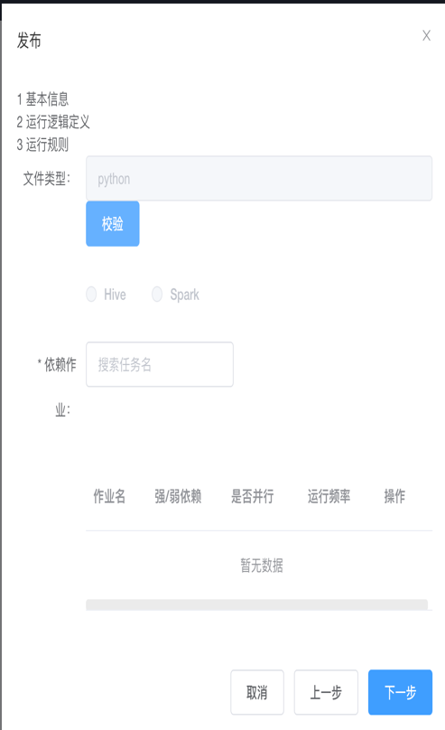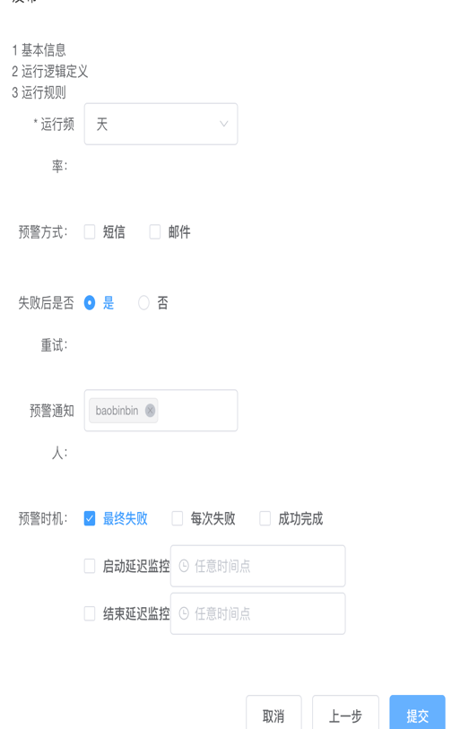

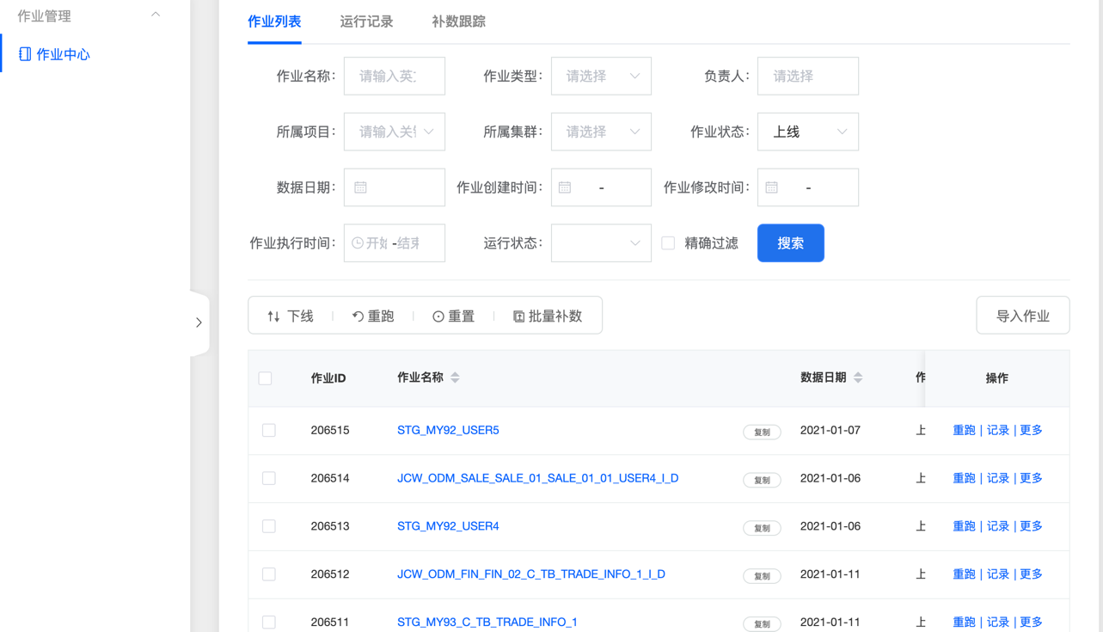

点击发布后，弹出以下窗口。发布必须满足以下条件：

1. 作业未处于调度状态；
2. 必须已经在银河创建相应的目标表；
3. 脚本必须通过第二步校验。银河作业调度脚本校验规则：

* 脚本中不能创建非临时表
* insert操作的只能是指定的目标表
* 脚本里面创建的临时表，用完必须都删掉
* 临时表必须是以tmp_开头
* 脚本里面使用到的表，用户必须拥有对此表的查询权限
* 脚本里面使用到的非指定目标表必须依赖对应的任务

对于下线的作业，再次发布时， 仍发布到原作业中。

### 终端

点击，弹出终端访问页面。列表显示有权限的访问的集群，双击可以打开终端访问。每个集群目前只支持最多开两个窗口。

注：如果之前使用终端没有关闭，长时间不用，token失效再次登录，有可能第一次打开窗口会报错，只要重新打开一个新的就可以。

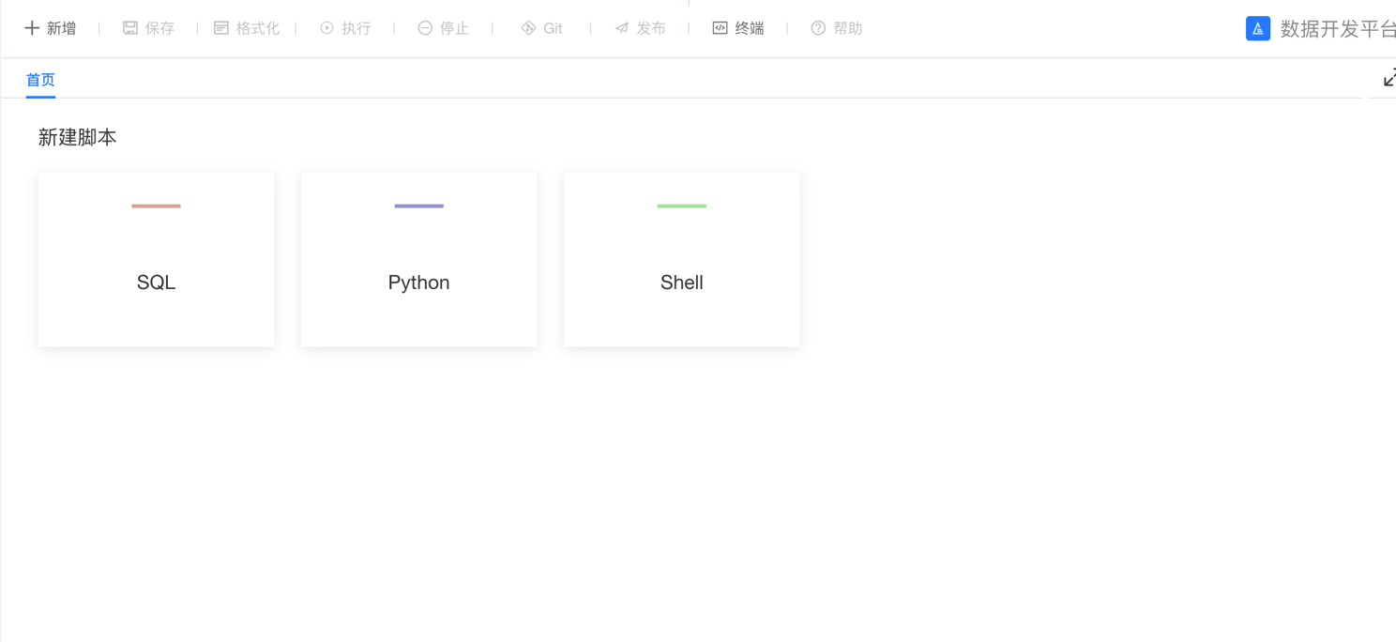

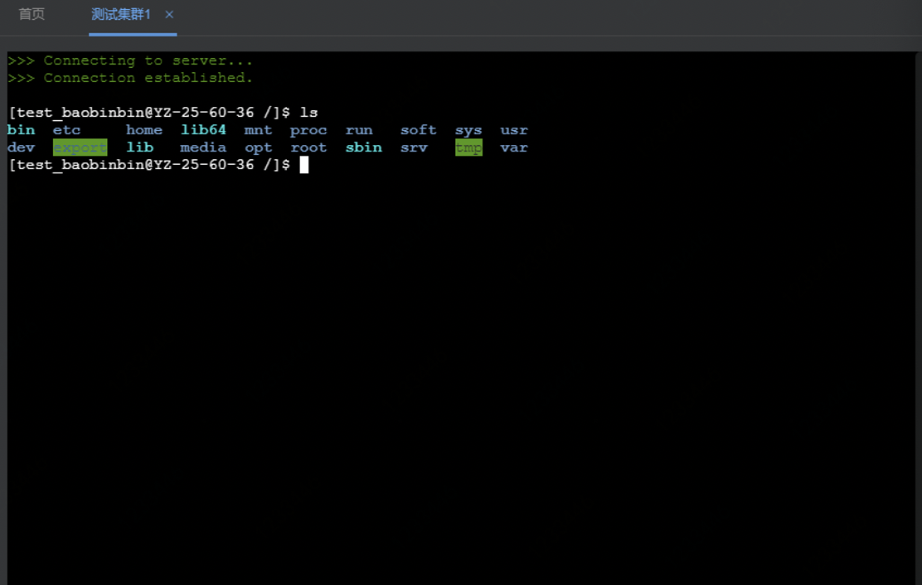

## 表查询

### 表查询

可以查询用户有权限的表，通过选择集群、选择库、表，支持到字段的查询。

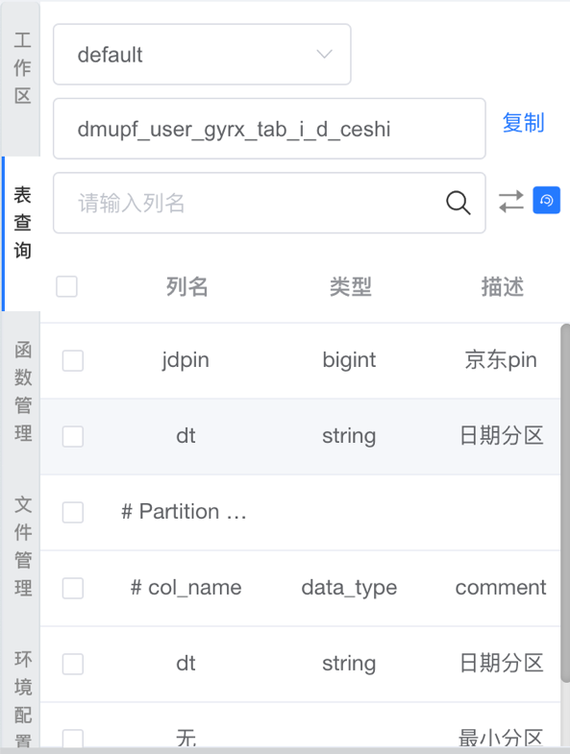

### 转换

可以支持快速生成标准格式的查询和建表语句。通过【表查询】得到的字段列表，勾选，转化生成所需要的查询或建表语句。

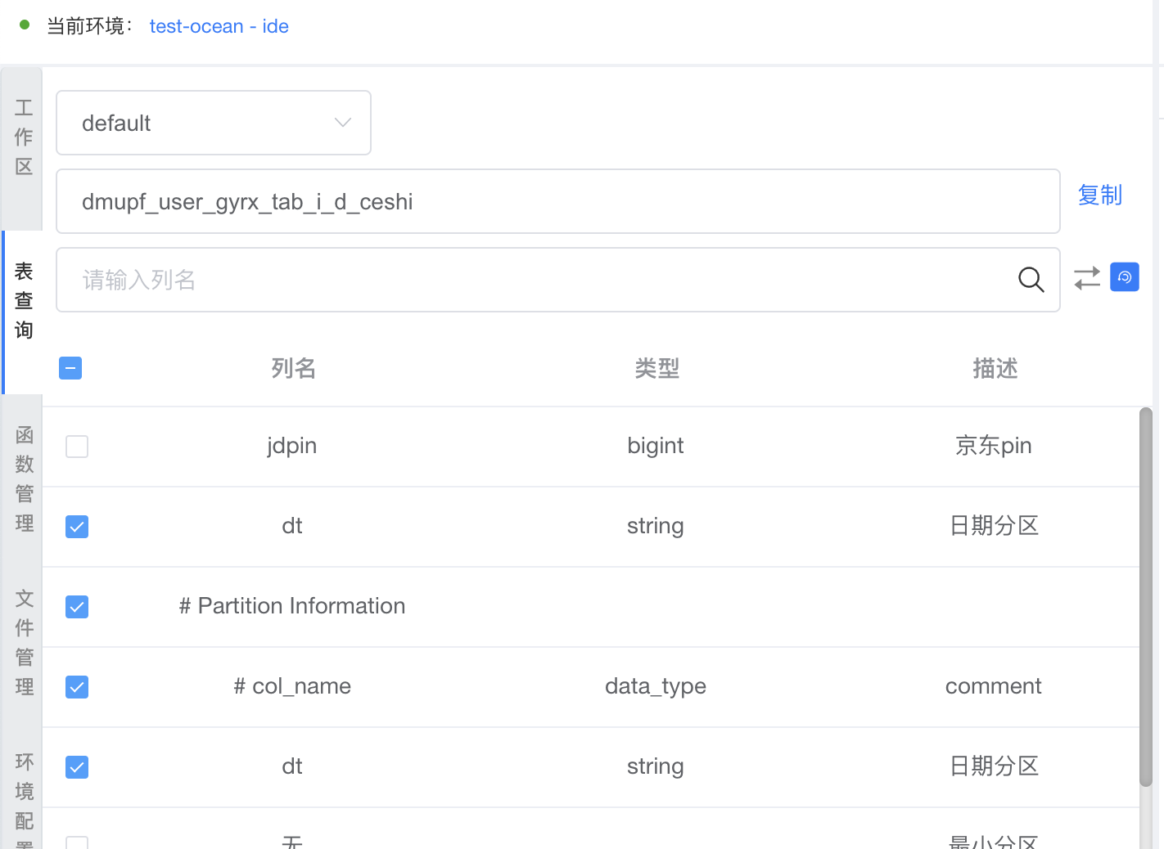

**2**

**1**

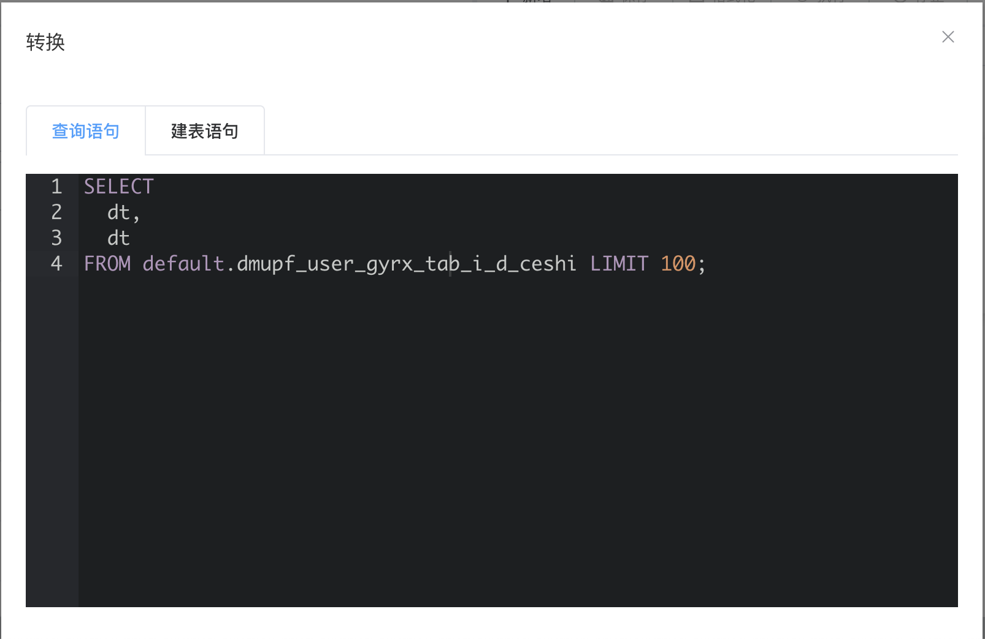

**3**

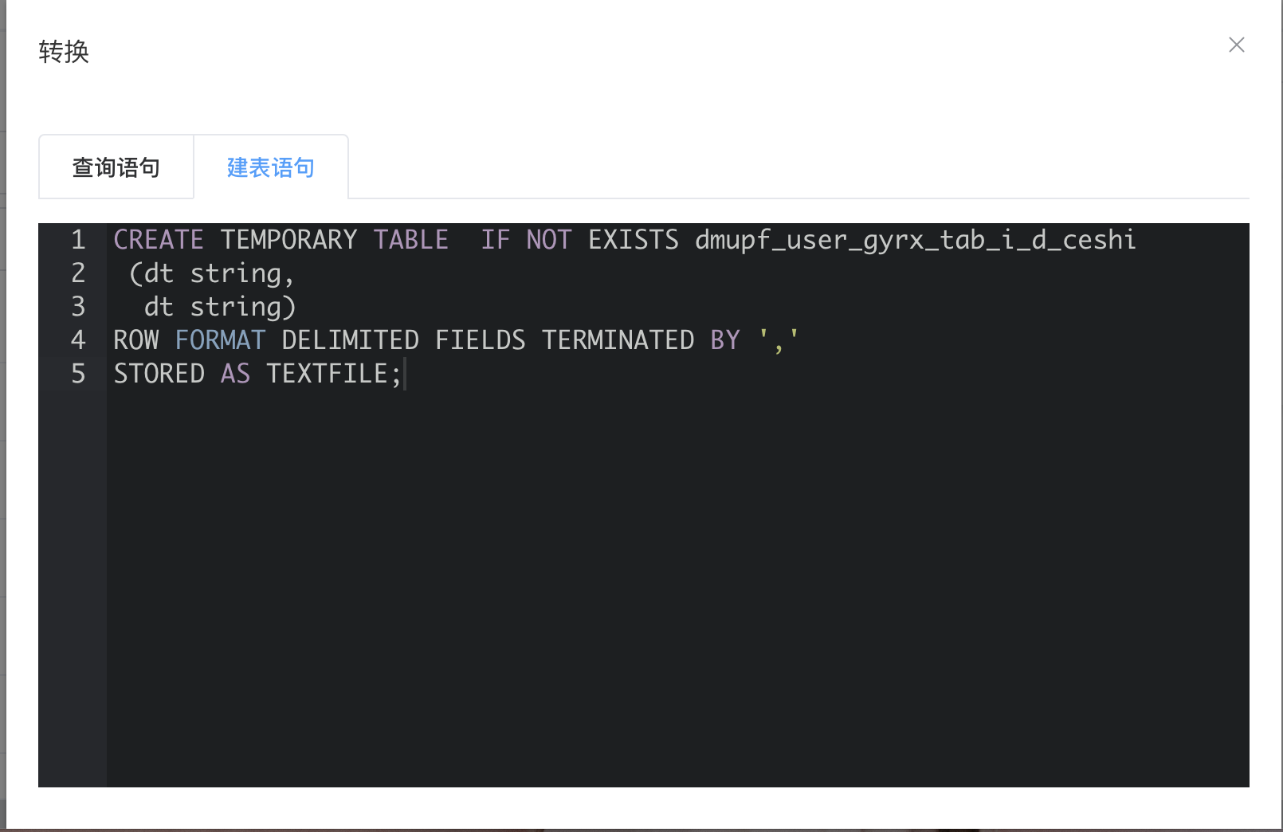

**4**

### 元数据

跳转银河大数据平台元数据，查询所有的表的元数据信息。



**1**

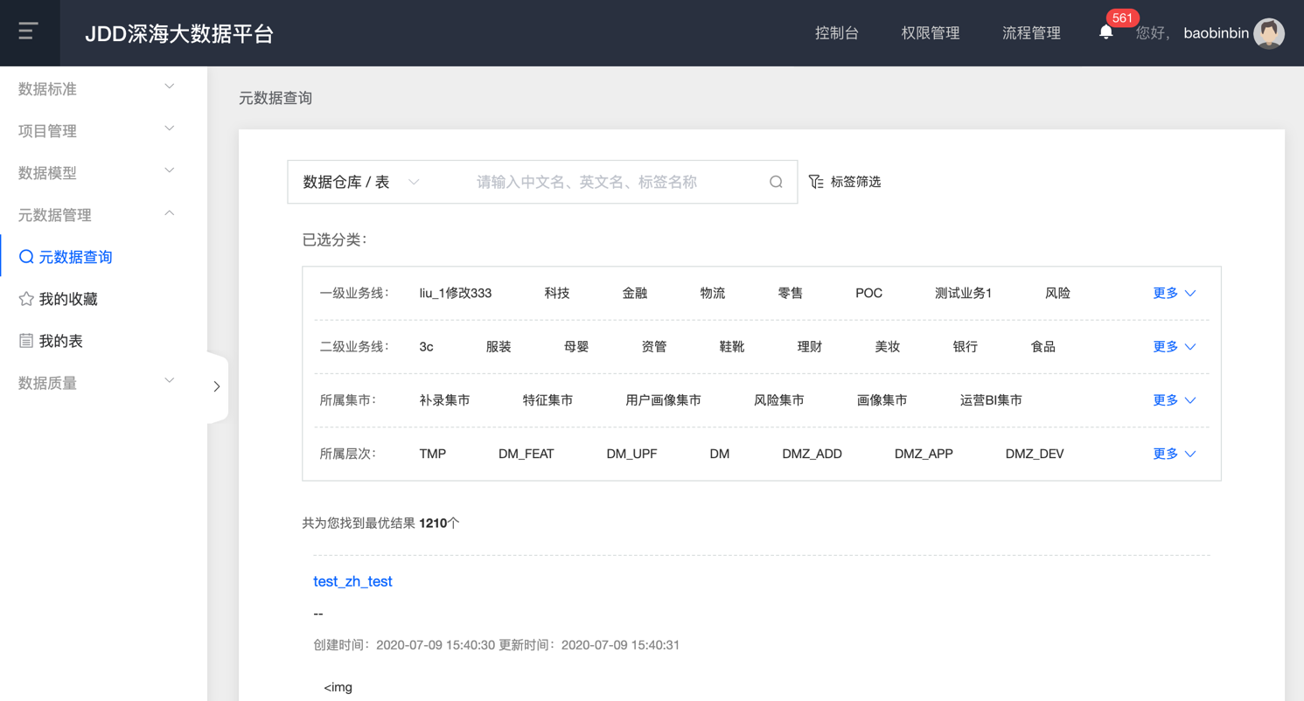

## 函数管理

### 系统函数

Hive自带的系统函数，可以右键参考提示引用。

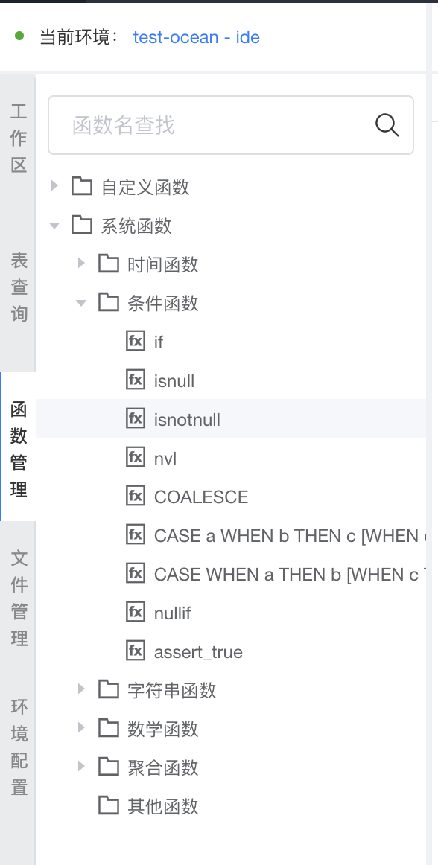

**2**

**1**

### 自定义函数

数仓团队创建的公共的UDF函数，详细使用参考【7.1. 附录1- 参数和UDF说明文档】。

在IDE中使用自定义函数，需要在函数名前，加上default。例如，default.函数名。

## 文件管理

### 文件目录

点击，创建文件管理目录，默认根目录是在/soft/data下，不同集群的文件目录不互通。

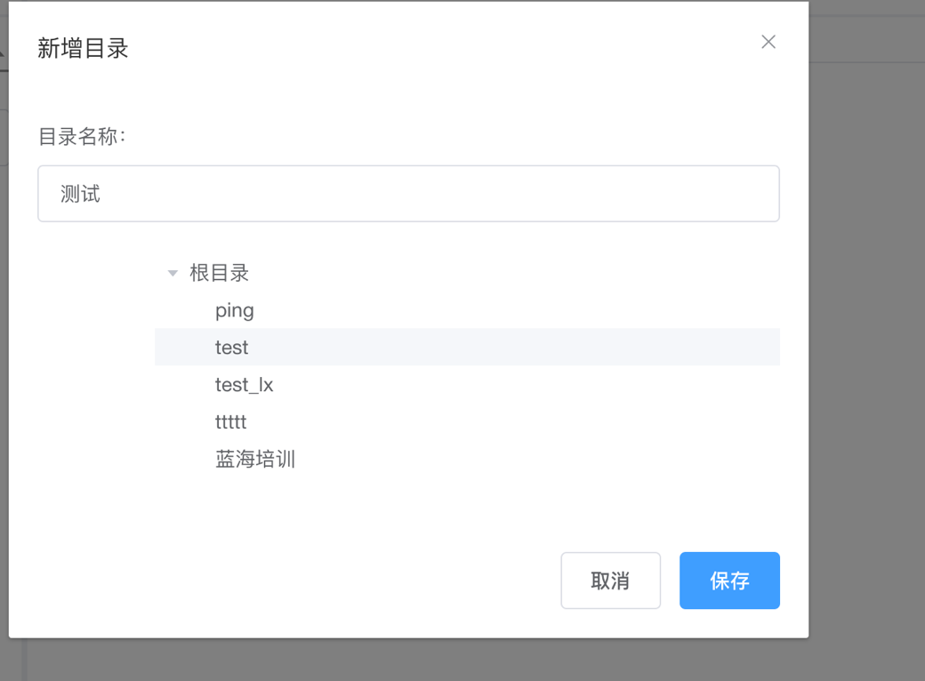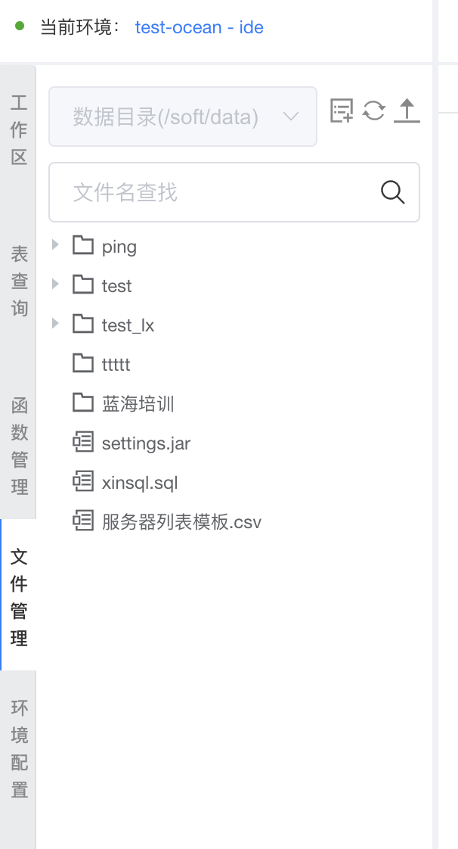

**4**

**3**

**2**

**1**

### 文件上传

点击，选择本地文件上传，目前没有文件类型限制，可以支持多文件上传，单个文件的大小500M以内。上传列表最小化后，可以在右下角找到，如图所示：

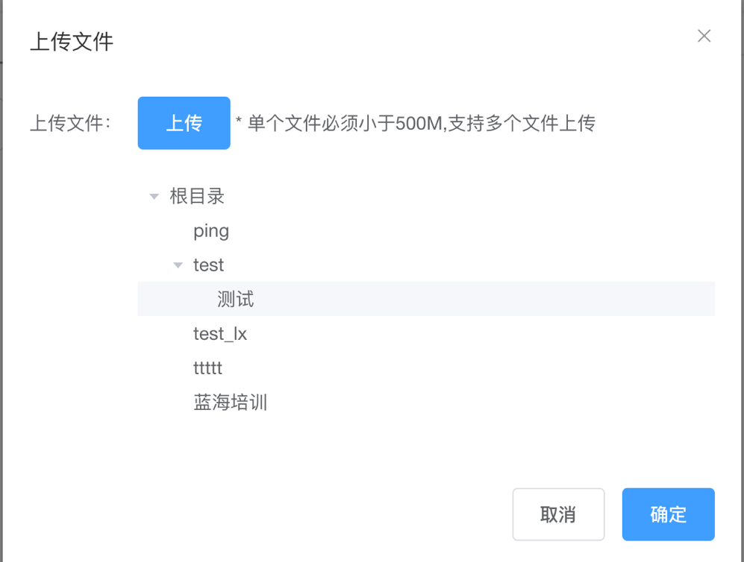

**4**

**3**

**2**

**1**

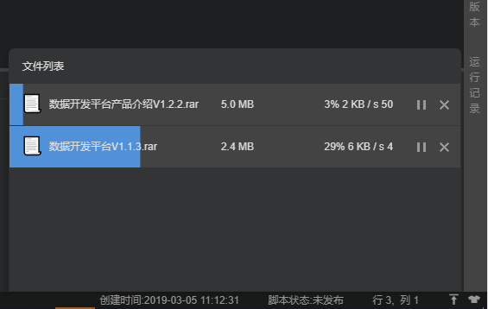

## 环境配置

系统默认提供基础镜像文件，可以供用户选择。用户可以根据自己的需求配置运行环境。用户需要考虑当前运行的脚本和环境是否匹配，否则有可能运行报错。

目前提供以下4个环境的基础镜像：

|  |  |  |  |  |  |
| --- | --- | --- | --- | --- | --- |
|  | 单机环境 | 【大集群】生产集群 | | 【大集群顺义】5K集群 | 【探索集群】 |
| 场景 | 不需要申请数据权限，可通过客户端虚拟资源进行单机计算。 | 需要【生产集群】申请数据权限。 | | 需要【5K集群】申请数据权限。 | 需要【探索集群】申请数据权限。 |
| 支持镜像 | 1. R v3.4.1 2. Python v3.6.2 3. Python v2.7.13 4. Perl v5.10.1 | 1. Hive v0.14 2. Spark v2.1.3 3. R v3.4.1 4. Python v3.6.2 5. Python v2.7.13 6. Perl v5.10.1 | 1. Hive v2.3.3 2. Spark v2.3.1 3. R v3.4.1 4. Python v3.6.2 5. Python v2.7.13 6. Perl v5.10.1 | | 1. Hive v1.2.1 2. Spark v2.1.3 3. R v3.4.1 4. Python v3.6.2 5. Python v2.7.13 6. Perl v5.10.1 |

**用户第一次使用平台执行脚本时，需要设置环境配置，之后便保留之前应用的环境配置**。用户也可以根据自己实际需求，去更换环境配置。

对于Python依赖包的查询，用户可以通过Shell脚本使用pip list去查询。

## 参数设置

用户可以在编写脚本的过程中使用参数，支持参数值和变量传参。如下所示，为参数传参。系统变量传参请参考参数说明文档，附录1- 参数说明文档。

**举例1：**

例如查询ETL当前日期，select '{TX_DATE}' 返回结果：

**举例2：**

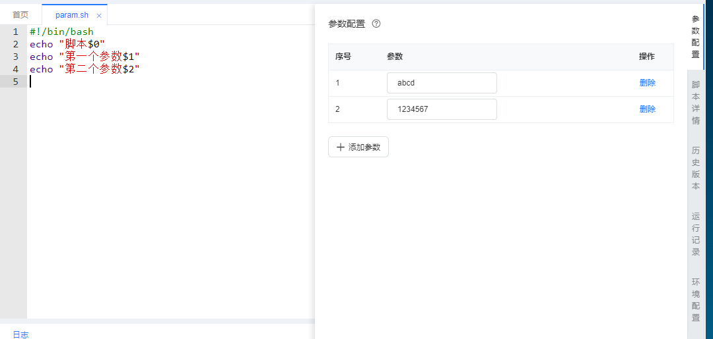

## 发布版本

脚本的每一次发布，记一个版本历史，支持历史版本回滚和与本地版本的对比。

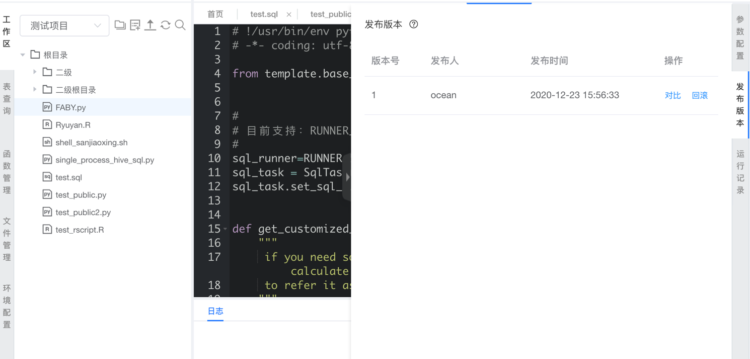

**1**

## 运行记录

记录用户自己的每一次运行脚本的记录，如果是SQL脚本，且有运行成功的话，还将同步提供运行结果。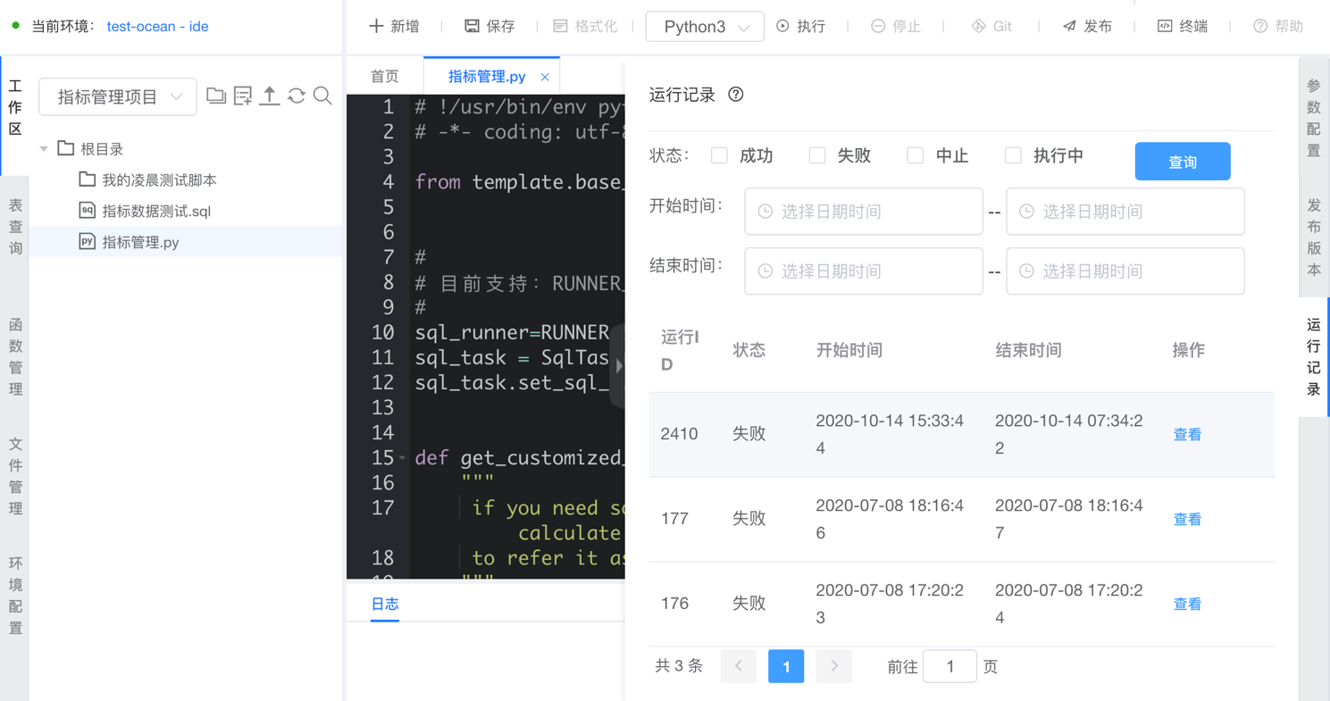

**1**

# 脚本示例

## Python成图示例——绘制3D曲面

代码示例：目前支持将图片保存到/soft/data下，在文件管理目录中刷新后，可以双击查看。

from mpl_toolkits.mplot3d import Axes3D # noqa: F401 unused import

import matplotlib

matplotlib.use('Agg')

from matplotlib import pyplot as plt

import numpy as np

fig = plt.figure()

ax = fig.add_subplot(111, projection='3d')

# Create the mesh in polar coordinates and compute corresponding Z.

r = np.linspace(0, 1.25, 50)

p = np.linspace(0, 2*np.pi, 50)

R, P = np.meshgrid(r, p)

Z = ((R**2 - 1)**2)

# Express the mesh in the cartesian system.

X, Y = R*np.cos(P), R*np.sin(P)

# Plot the surface.

ax.plot_surface(X, Y, Z, cmap=plt.cm.YlGnBu_r)

# Tweak the limits and add latex math labels.

ax.set_zlim(0, 1)

ax.set_xlabel(r'$\phi_\mathrm{real}$')

ax.set_ylabel(r'$\phi_\mathrm{im}$')

ax.set_zlabel(r'$V(\phi)$')

**fig.savefig("/soft/data/3D.png")**

结果如下所示：

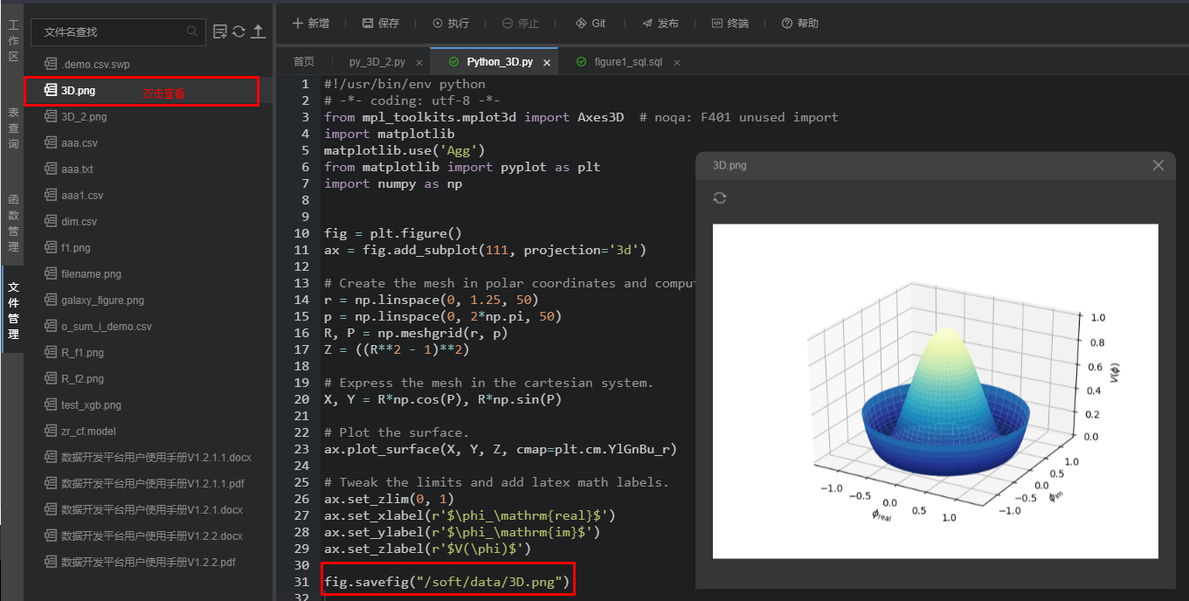

# 常见问题（FAQ）

1. 怎么把Git上的已有项目添加到开发平台？

**解答：**参见克隆Git项目，登录Git网址，复制项目路径。可以先测试项目是否连通，通过即可把Git项目克隆到本地。

1. 脚本发布时，校验不通过，为什么？

**解答：**作业调度校验应符合以下规则，受银河作业调度管理规范：

* 脚本中不能创建非临时表
* insert操作的只能是指定的目标表
* 脚本里面创建的临时表，用完必须都删掉
* 临时表必须是以tmp_开头
* 脚本里面使用到的表，用户必须拥有对此表的查询权限
* 脚本里面使用到的非指定目标表必须依赖对应的任务

如果需要，可以去银河【作业中心】去下载**作业模板**。

1. 使用中遇到问题和一些改进建议，提给谁？

**解答：**数据开发平台咚咚群，群号：80643466，产品负责人：xiewei83，技术负责人：[qianyifan1](mailto:qianyifan1@jd.com)

1. 本地数据如何上传使用？

**解答：**数据开发通过，本地的数据文件会上传到/soft/data下，参考本地数据上传。

1. 如何访问别的项目的脚本文件？

**解答：**目前文件路径复制只支持文件相对路径，脚本要访问别的项目下的文件必须粘贴完整路径名‘../项目名/相对路径名’。

1. 训练的模型结果如何回流到库表？

**解答：**模型输出的文本结果保存在共享路径/soft/data下，你可以启用终端用hive 的load data命令把文本写到你有权限的库表里，注意分隔符和建表的分隔符一致。示例：

导数据入表：

hive> LOAD DATA LOCAL INPATH '/soft/data/test.txt' INTO TABLE MYTEST2;

1. Python脚本使用Matplotlib包报‘invalid display variable’？

**解答：**import matplotlib后面加一句matplotlib.use('Agg')；如图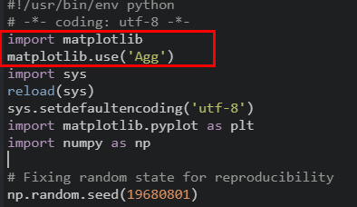

# 附录

## 附录1- 参数和UDF说明文档

#############################变量 UDF 说明部分#############################################################   
1.日期变量及其对应的日期格式(以下变量仅在SQL语句中有效)  
模板引用方式是{参数名}，以TX_DATE为例，{TX_DATE}输出结果为2018-09-12，以下是各变量的取值  
  
 TX_DATE: 2018-09-12,  
 TXDATE: 20180912,  
 TXPREMONTHLASTDATE: 20180831,  
 TXMONTH: 201809,  
 TX_MONTH: 2018-09,  
 TXPREMONTHFIRSTDATE: 20180801,  
 TX_PRE_6_DATE: 2018-09-06,  
 TXMONTHLASTDATE: 20180930,  
 TXPRE6DATE: 20180906,  
  
 TXYEAR: 2018,  
 TX_PREDATE: 2018-09-11,  
 TXNEXTDATE: 20180913,  
 TX_PREMONTHLASTDATE: 2018-08-31,  
 TX_MONTHLASTDATE: 2018-09-30,  
 TXYEARFIRSTDATE: 20180101,  
 TXPREDATE: 20180911,  
 TX_NEXTDATE: 2018-09-13,  
 TXYEARWEEKNUM: 38,  
 TXYEARLASTDATE: 20181231,  
 TXMONTHFIRSTDATE: 20180901,  
 TX_YEARFIRSTDATE: 2018-01-01,  
 TX_YEARLASTDATE: 2018-12-31,  
 TXPREYEAR: 2017,  
 TX_PREMONTH: 2018-08,  
 TX_MONTHFIRSTDATE: 2018-09-01,  
 TX_PREMONTHFIRSTDATE: 2018-08-01,  
 TXPREMONTH: 201808,  
  
 TX_HOUR:23  
 TX_MINUTE:59  
 对于部分作业需要精确到时分，以上两个变量可以分别取得小时 （0-23） 和分钟 (0-59)  
  
2.加解密秘钥  
 key：加密秘钥  
  
3. 常用UDF函数  
 sysdate：获取系统日期，sysdate():当前日期 sysdate(plusDay:int):当前日期+plusDay  
 changedate：日期函数，changedate():当前日期 changedate(plusDay:int):当前日期+plusyDay changedate('YYYY-MM-DD':string,plusDay:int):指定日期+plusyDay  
 time2est：转换为东部时间(-13)，time2est('YYYY-MM-DD HH:mm:ss':string)  
 date_format：日期格式化，date_format('date','current_format','convert_format')  
 month_add：月份计算，month_add('YYYY-MM-DD',plusMonth)  
 to_quarter：获取季度，to_quarter('YYYY-MM-DD':string)  
 to_month：获取月份，to_month('YYYY-MM-DD':string)  
 to_year：获取年，to_year('YYYY-MM-DD':string)  
 get_pro：k-v对处理函数，get_pro('k1:v1^k2:v2':string,arg:string);arg=1时返回values,arg=0时返回keys  
 rep_ascii：过滤特殊字符，rep_scii(str:string)  
 getlasttwo：以\.分割取后两位，getlasttwo(str:string)  
 idcardnotrans：15位身份证转18位，idcardnotrans('cardNo':string)  
 padd：字符串填充，padd(str,填充到几位,填充值,是否前方填充)  
 notationtrans：科学计数法转浮点数，notationtrans('科学计数法字符串')  
 clean_char：去除左右非字母数字下划线字符，clean_char(str:string)  
 getWeekDay：下一个周日日期，getWeekDay('YYYY-MM-DD')  
 idNo_province：身份证查询所在省份，idNo_province(身份证字符串)查询所在省份  
 idNo_sex：身份证查询性别，idNo_sex(身份证字符串)查询性别  
 idNo_star：身份证查询星座，idNo_star(身份证字符串)查询星座  
 idNo_birthday：身份证查询生日，idNo_birthday(身份证字符串)查询生日  
 distanceCalculator：距离计算，distanceCalculator(lat1:double,lon1:double,lat2:double,lon2:double)  
 IPDistrictExt：ip地址信息获取，IPDistrictExt(ipLstring,arg:string): args:{all,contry,province,city,county,districtCode,coordinate}  
 IPExt：ip地址信息获取，IPDistrictExt(ipLstring,arg:string): args:{all,contry,province,city,county,districtCode,coordinate}  
 substr_byte：截取字符串并转换utf-8编码，substr_byte(str:string,startlen:int,endlen:int)  
 getmd5：获取md5，getmd5(str:string)  
 详见https://cf.jd.com/pages/viewpage.action?pageId=109413236

## 附录2- SQL调度模板

# !/usr/bin/env python

# -*- coding: utf-8 -*-

from template.base_sql_task import *

#

# 目前支持：RUNNER_SPARK_SQL和RUNNER_HIVE,RUNNER_STINGER

#

sql_runner=RUNNER_STINGER

sql_task = SqlTask()

sql_task.set_sql_runner(sql_runner)

def get_customized_items():

"""

if you need some special values in your sql, please define and calculate then here

to refer it as {YOUR_VAR} in your sql

"""

# sample one: data functions

today = Time.today()

# TX_PRE_60_DATE = Time.date_sub(date=today, itv=60)

TX_PRE_365_DATE = Time.date_sub(date=sql_task.get_tx_date(), itv=365)

# sample two: To get some values from hive table

# result=query_for_result(sql_runner,"select max(dt) as dt from odm.odm_jdmall_up_app_ba_userprofile_prop_nonpolar_view_ext_s_d "

# "where dt between date_sub('{TX_DATE}',7) and '{TX_DATE}'".format(TX_DATE=sql_task.get_tx_date()))

# column1=None

# for r in result:

# column1=r[0]

# break

# MAX_DT can be used in sql maps {MAX_DT}

# MAX_DT = column1

return locals()

sql_map={

# ATTENTION: ！！！！ sql_01 因为系统按字典顺序进行排序，小于10 的一定要写成0加编号，否则会顺序混乱，数据出问题，切记，切记！！！！

"sql_01": """

SELECT

refuse_area

,product_id

,"sql 0"

FROM dwd.dwd_wallet_cif_crpl_lender_perfer_i_d

WHERE dt='{TX_DATE}' limit 1;

""",

"sql_02": """

-- This is comment

SELECT

refuse_area

,product_id

FROM dwd.dwd_wallet_cif_crpl_lender_perfer_i_d

WHERE dt='{TX_DATE}' limit 1;

""",

"sql_12": """

SELECT

id

,lender_id

FROM dwd.dwd_wallet_cif_crpl_lender_perfer_i_d

WHERE dt='{TX_PRE_60_DATE}' limit 1;

""",

}

# 以下部分无需改动，除非作业有特殊要求

sql_task.set_customized_items(get_customized_items())

return_code = sql_task.execute_sqls(sql_map)

exit(return_code)

附： 环境镜像配置

1. 第三步，配置运行环境。

运行脚本之前，需要选择【环境配置】，如果所选择的镜像文件与当前执行脚本的不匹配，则有可能导致执行失败。如果是执行的SQL脚本，目前默认为Hive执行引擎。（用户第一次使用平台执行脚本时，需要设置环境配置，之后便保留之前应用的环境配置。用户也可以根据自己实际需求，去更换环境配置。）

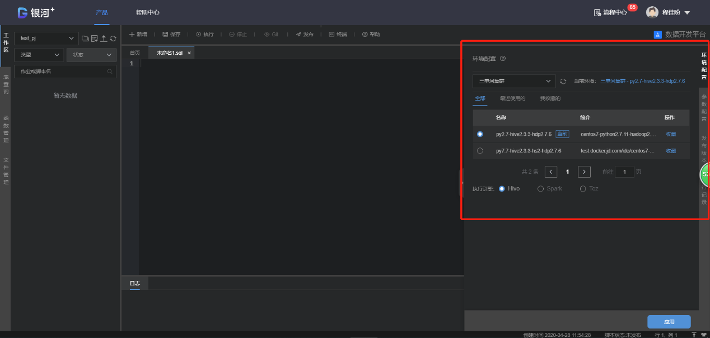

注：新用户需在资源平台-集群管理-资源用户中添加用户后，才能看到环境配置选项，具体操作可参考3.8.2资源用户管理。

目前提供以下4个环境的基础镜像：（暂不支持R）

|  |  |  |  |  |
| --- | --- | --- | --- | --- |
| 名称 | Py2.7 | Ide | Spark-yarn-client | Spark-yarn-cluster |
| 支持组件 | 1. Centos7 2. Python2.7 3. Hdp2.7.6 4. Hive2.3.3 5. Hs2 6. Spark2.3.1 | 1. Hive 2. hadoop 3. shell 4. spark 5. python v2.7.13 | 1. Hive 2. hadoop 3. shell 4. (python v2.7.13)spark-client | 1. Hive 2. hadoop 3. shell 4. (python v2.7.13)spark-cluster |

（4）第四步，调试运行。点击【执行】，脚本任务运行脚本可以在下方日志结果区查看。